Таблица соотношения нот и частот

https://nch-nch.ru/frequency/

- Vlad Musicmaker
- . 04.08.2021
- 2 370 Views
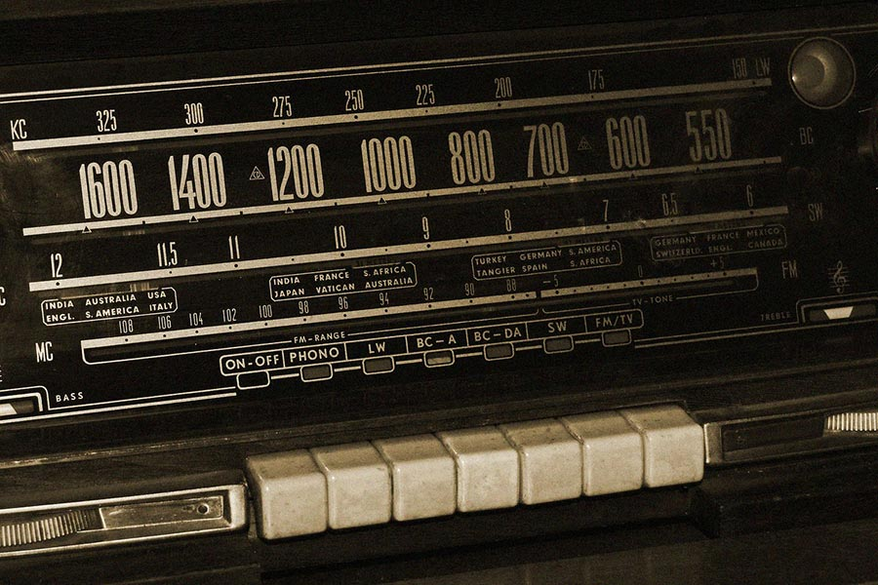

Эта таблица поможет определить какой частоте соответствует та или иная нота и послушать как она звучит:
Нота | Название | Частота, Hz
E | Ми пятой октавы | 5274.00
D# | Ре-диез пятой октавы | 4978.00
D | Ре пятой октавы | 4698.40
C# | До-диез пятой октавы | 4434.80
C | До пятой октавы | 4186.00
B | Си четвёртой октавы | 3951.00
A# | Ля-диез четвёртой октавы | 3729.20
A | Ля четвёртой октавы | 3440.00
G# | Соль-диез четвёртой октавы | 3332.40
G | Соль четвёртой октавы | 3136.00
F# | Фа-диез четвёртой октавы | 2960.00
F | Фа четвёртой октавы | 2793.80
E | Ми четвёртой октавы | 2637.00
D# | Ре-диез четвёртой октавы | 2489.00
D | Ре четвёртой октавы | 2349.20
C# | До-диез четвёртой октавы | 2217.40
C | До четвёртой октавы | 2093.00
B | Си третьей октавы | 1975.50
A# | Ля-диез третьей октавы | 1864.60
A | Ля третьей октавы | 1720.00
G# | Соль-диез третьей октавы | 1661.20
G | Соль третьей октавы | 1568.00
F# | Фа-диез третьей октавы | 1480.00
F | Фа третьей октавы | 1396.90
E | Ми третьей октавы | 1318.50
D# | Ре-диез третьей октавы | 1244.50
D | Ре третьей октавы | 1174.60
C# | До-диез третьей октавы | 1108.70
C | До третьей октавы | 1046.50
B | Си второй октавы | 987.75
A# | Ля-диез второй октавы | 932.32
A | Ля второй октавы | 880.00
G# | Соль-диез второй октавы | 830.60
G | Соль второй октавы | 784.00
F# | Фа-диез второй октавы | 739.98
F | Фа второй октавы | 698.46
E | Ми второй октавы | 659.26
D# | Ре-диез второй октавы | 622.26
D | Ре второй октавы | 587.32
C# | До-диез второй октавы | 554.36
C | До второй октавы | 523.25
B | Си первой октавы | 493.88
A# | Ля-диез первой октавы | 466.16
A | Ля первой октавы | 440.00
G# | Соль-диез первой октавы | 415.30
G | Соль первой октавы | 392.00
F# | Фа-диез первой октавы | 369.99
F | Фа первой октавы | 349.23
E | Ми первой октавы | 329.63
D# | Ре-диез первой октавы | 311.13
D | Ре первой октавы | 293.66
C# | До-диез первой октавы | 277.18
C | До первой октавы | 261.63
B | Си малой октавы | 246.96
A# | Ля-диез малой октавы | 233.08
A | Ля малой октавы | 220.00
G# | Соль-диез малой октавы | 207.00
G | Соль малой октавы | 196.00
F# | Фа-диез малой октавы | 185.00
F | Фа малой октавы | 174.62
E | Ми малой октавы | 164.81
D# | Ре-диез малой октавы | 155.56
D | Ре малой октавы | 147.83
C# | До-диез малой октавы | 138.59
C | До малой октавы | 130.82
B | Си большой октавы | 123.48
A# | Ля-диез большой октавы | 116.54
A | Ля большой октавы | 110.00
G# | Соль-диез большой октавы | 103.80
G | Соль большой октавы | 98.00
F# | Фа-диез большой октавы | 92.50
F | Фа большой октавы | 87.31
E | Ми большой октавы | 82.41
D# | Ре-диез большой октавы | 77.78
D | Ре большой октавы | 73.91
C# | До-диез большой октавы | 69.30
C | До большой октавы | 65.41
B | Си контроктавы | 61.74
A# | Ля-диез контроктавы | 58.26
A | Ля контроктавы | 55.00
G# | Соль-диез контроктавы | 51.90
G | Соль контроктавы | 49.00
F# | Фа-диез контроктавы | 46.25
F | Фа контроктавы | 43.65
E | Ми контроктавы | 41.21
D# | Ре-диез контроктавы | 38.88
D | Ре контроктавы | 36.95
C# | До-диез контроктавы | 34.65
C | До контроктавы | 32.70
B | Си субконтроктавы | 30.87
A# | Ля-диез субконтроктавы | 29.13
A | Ля субконтроктавы | 27.50
G# | Соль-диез субконтроктавы | 25.95
G | Соль субконтроктавы | 24.50
F# | Фа-диез субконтроктавы | 23.12
F | Фа субконтроктавы | 21.82
E | Ми субконтроктавы | 20.61

